PŘÍLOHA - B

Příloha B 1.1 – MOST M4 A M5 – OPRAVA MOSTU M4 Z UL. MARTINOVA A MOSTU M5 NA UL. J. GLAZAROVÉ PŘED MLÝNSKÝ POTOK V OLOMOUCI-HEJČÍNĚ

Náklady na zpracování PD
Náklady na realizaci stavby | 1.985.622,00-Kč

PŘED OPRAVOU
M 4
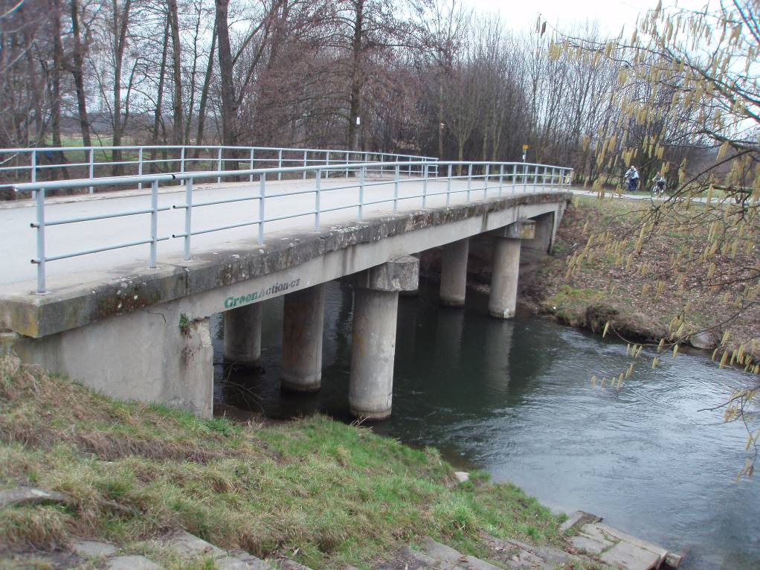
M5
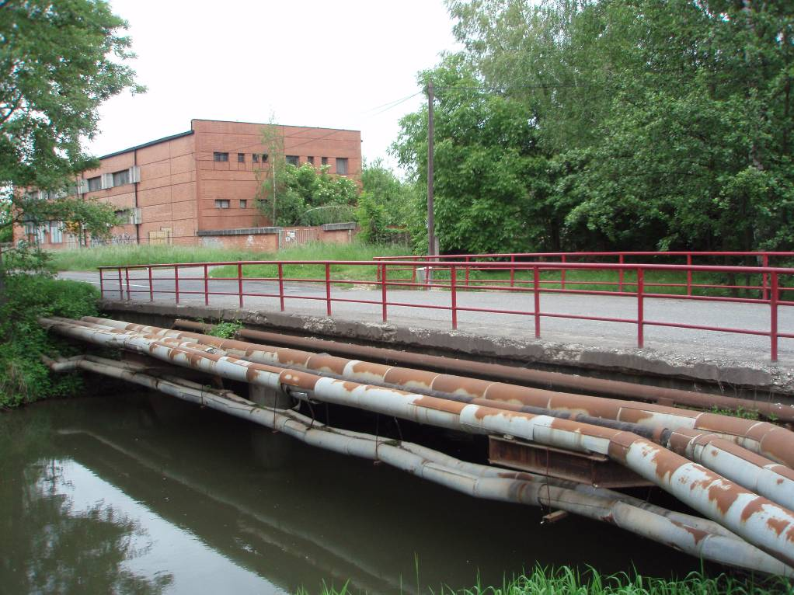

PO OPRAVĚ
M4
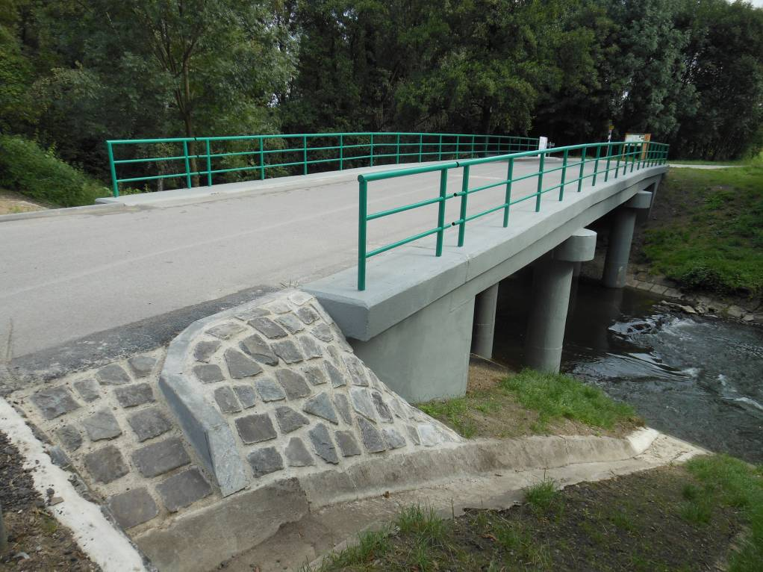
M5
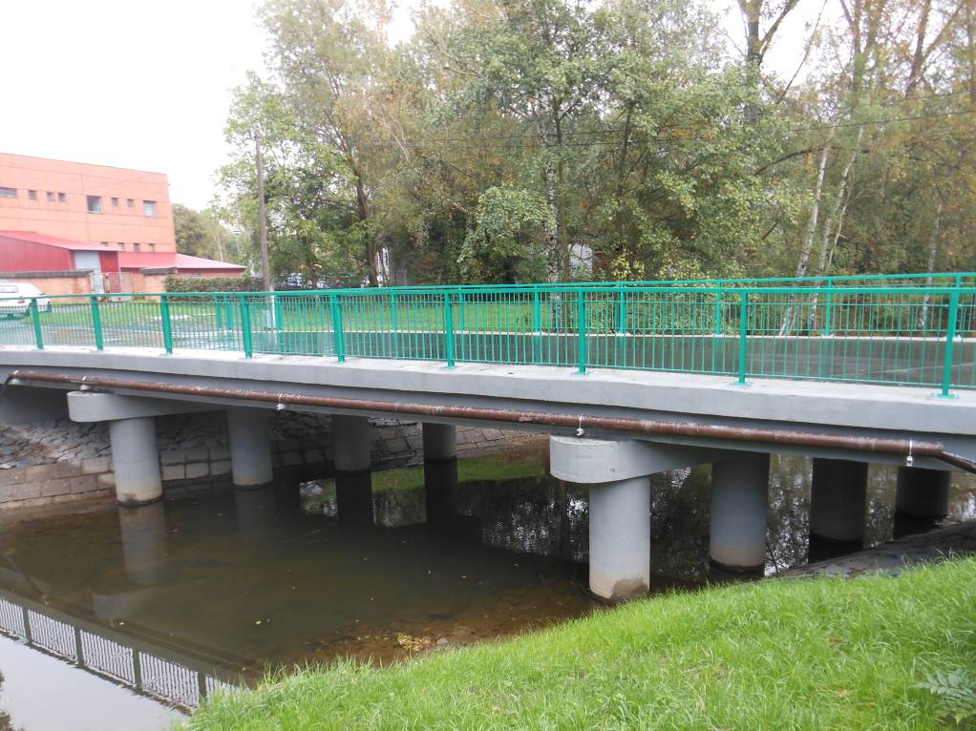
Příloha B 1.2 – MOST M6 – OPRAVA MOSTU M6 NA ULICI KOMENSKÉHO PŘES MLÝNSKÝ POTOK V OLOMOUCI

Náklady na zpracování PD
Náklady na realizaci stavby | 1.651.838,00-Kč

PŘED OPRAVOU

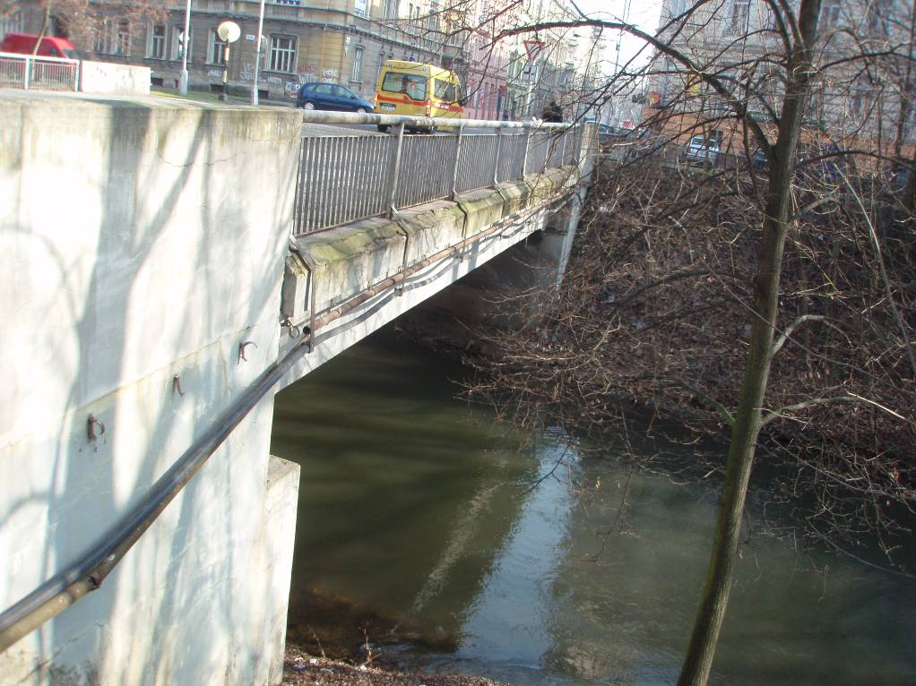

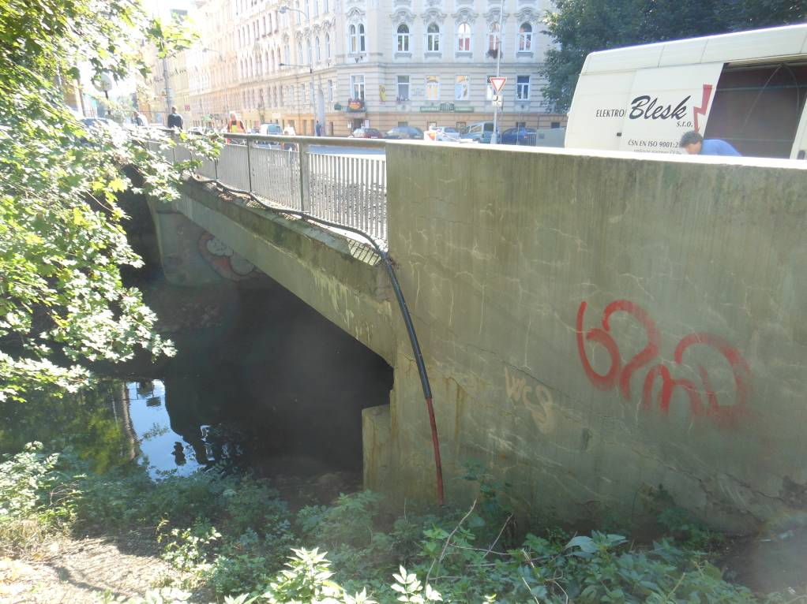

PO OPRAVĚ

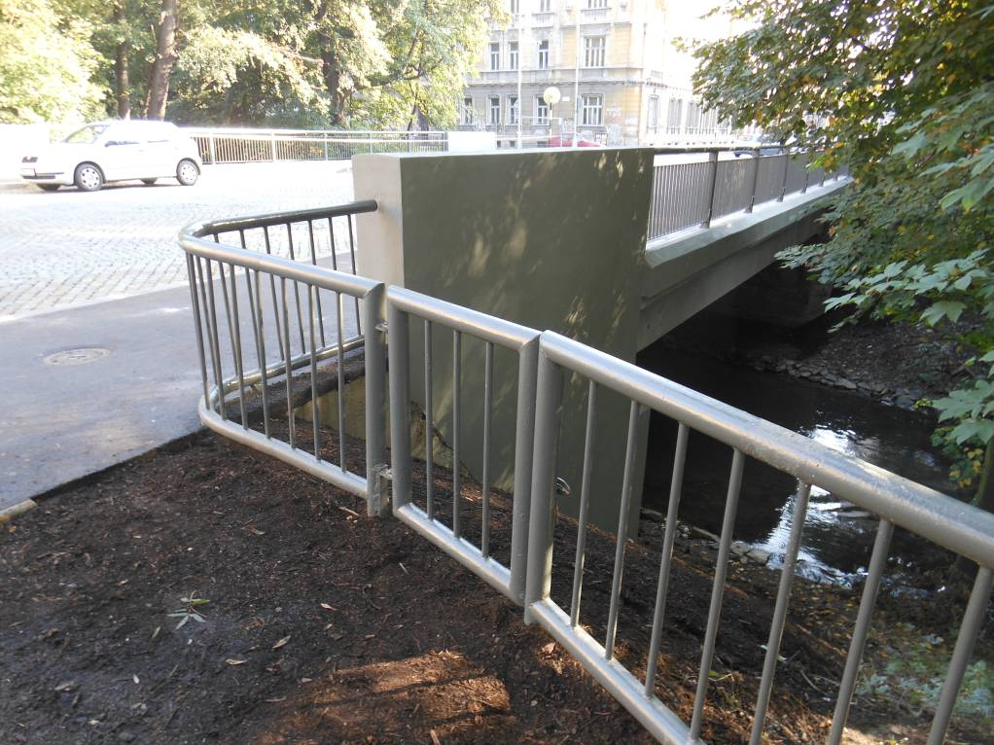

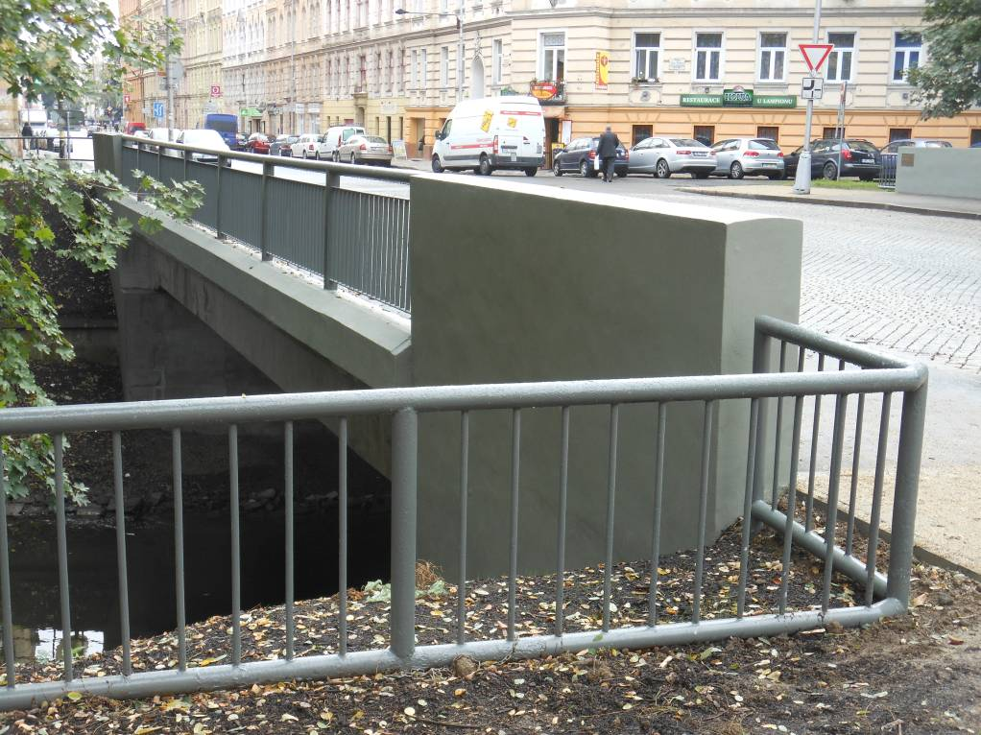
Příloha B 1.3 – MOST M33 – OPRAVA MOSTU M33 PŘES ŘEKU OSKAVU V OLOMOUCI - CHOMOUTOVĚ

Náklady na zpracování PD
Náklady na realizaci stavby | 1.310.131,00- Kč

PŘED OPRAVOU

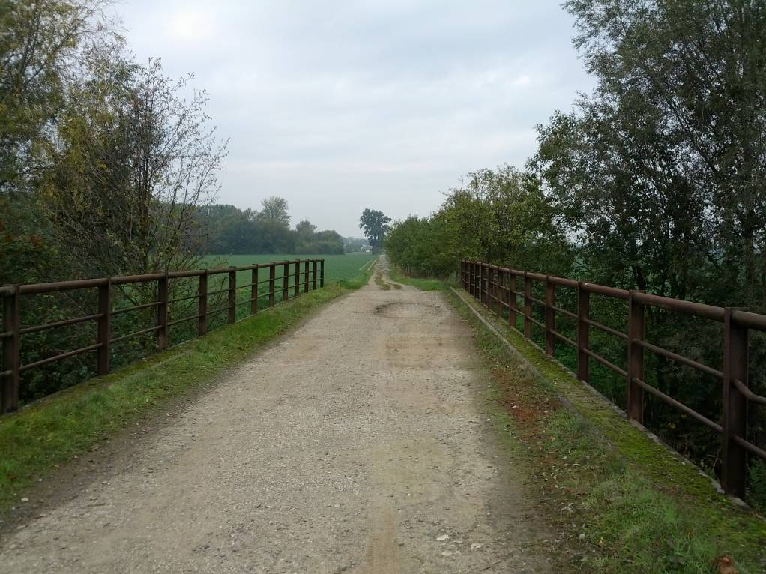

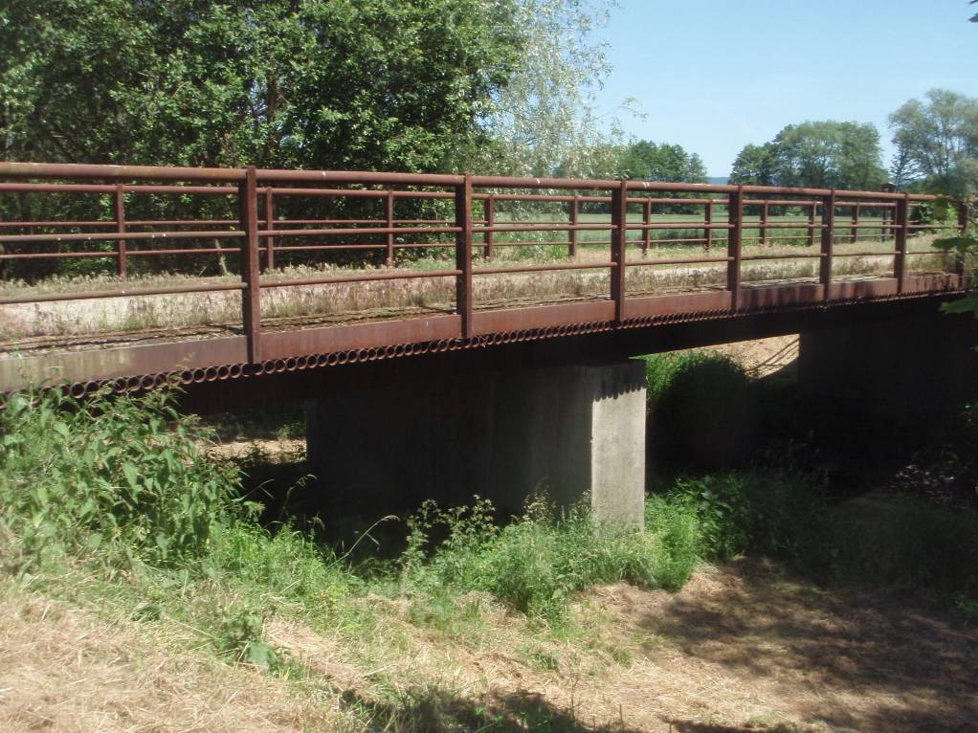

PO OPRAVĚ

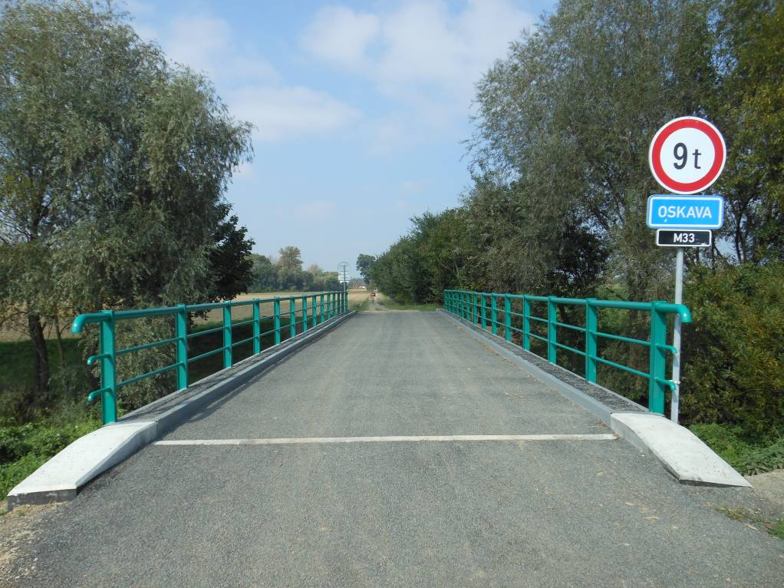

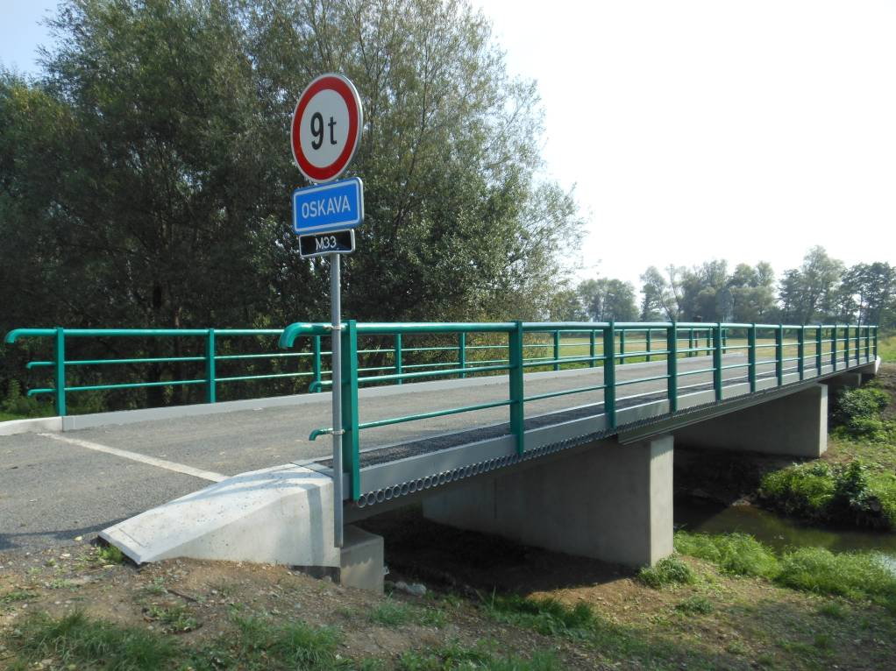
Příloha B 1.4 – LÁVKA l03, - OPRAVA LÁVKY PRO PĚŠÍ PŘES MLÝNSKÝ POTOK Z NÁBŘEŽÍ PŘEMYSLOVCŮ DO ULICE U REÁLKY

Náklady na zpracování PD
Náklady na realizaci stavby | 3.309.568,00- Kč

PŘED OPRAVOU

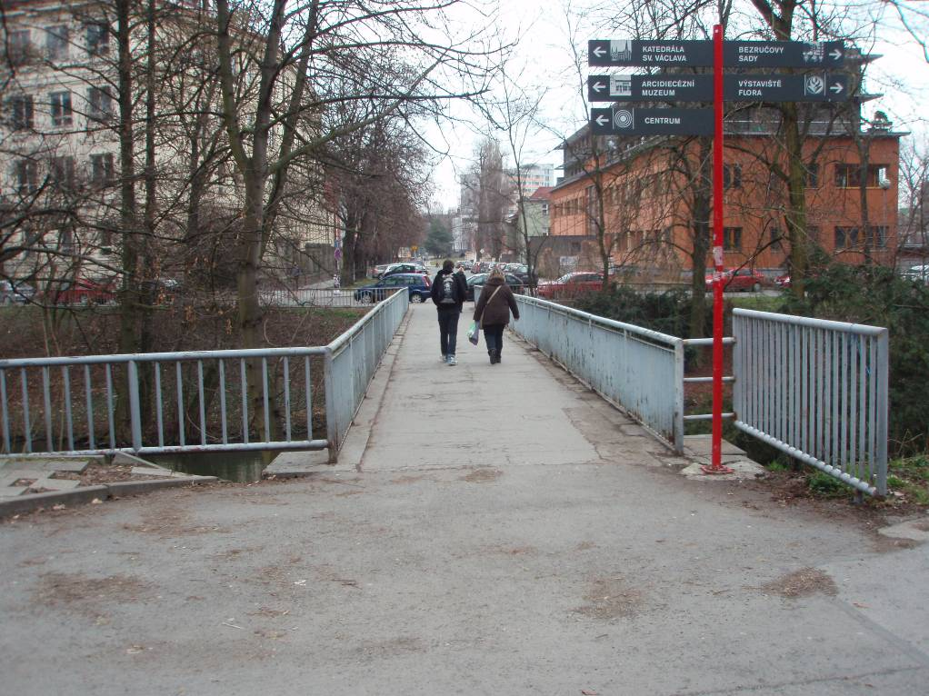

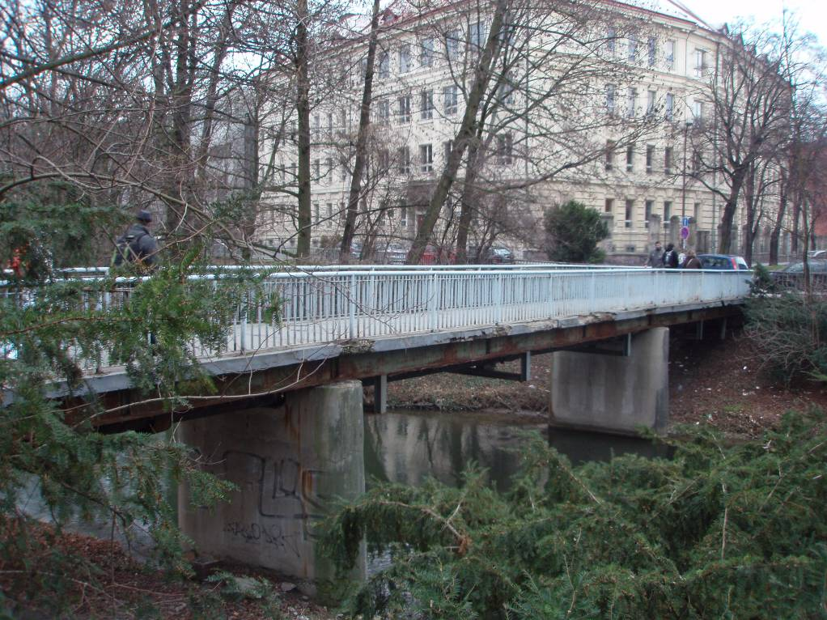

PO OPRAVĚ

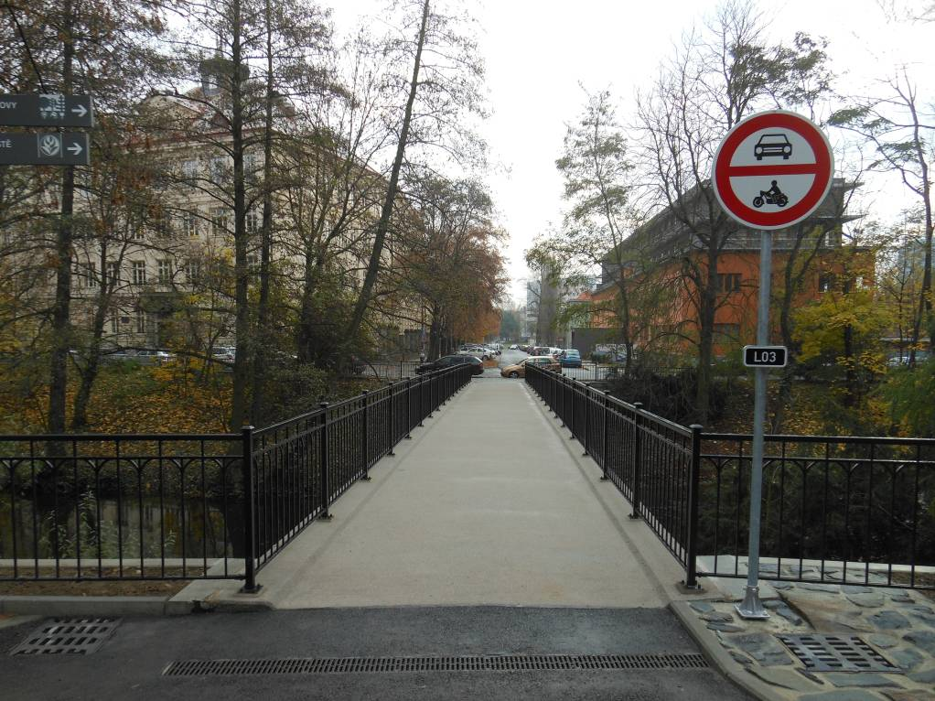

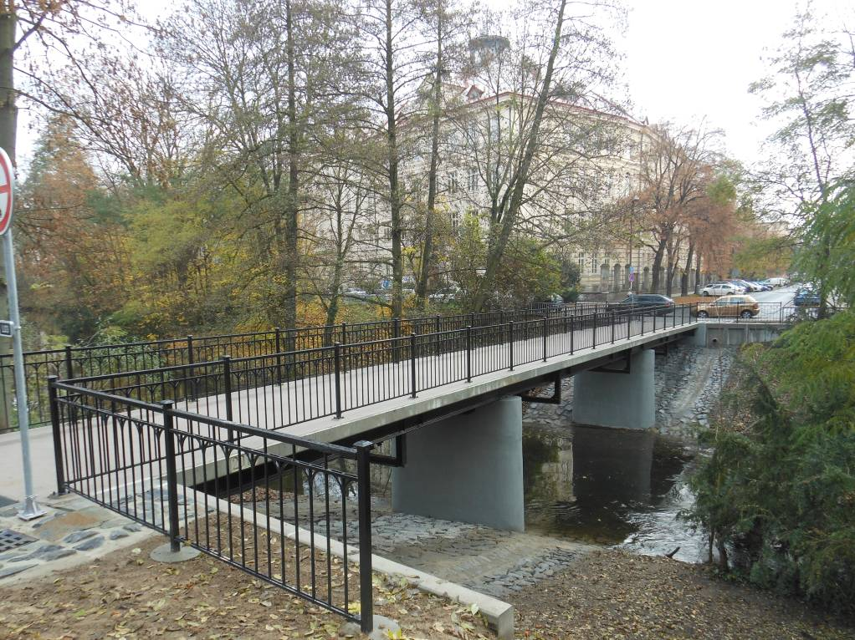
Příloha B 1.7 – OPRAVA DOPRAVNĚ BEZPEČNOSTNÍHO ZÁBRADLÍ – ULICE TOVÁRNÍ

Náklady na zpracování PD
Náklady na realizaci stavby | 499.293,00- Kč

PŘED OPRAVOU

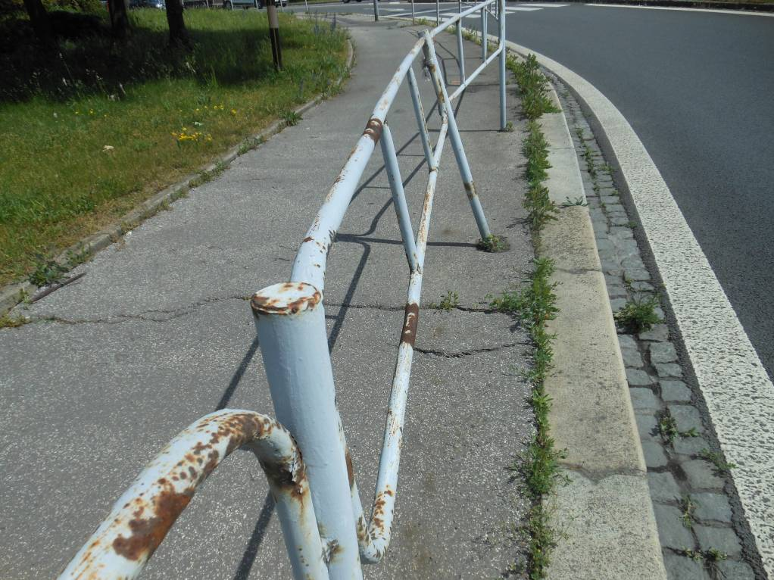

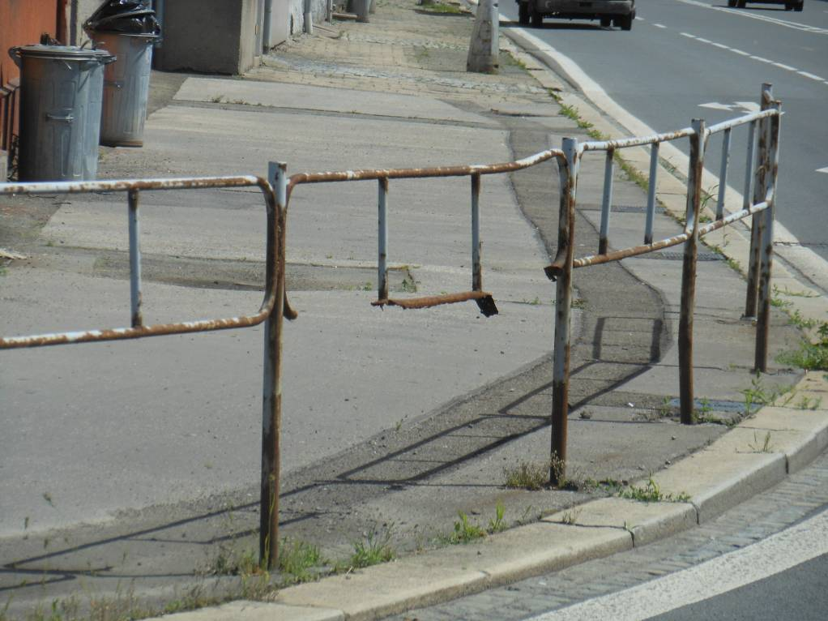

PO OPRAVĚ



